1. 实验目的
   1. 使用EWB软件模拟译码器，并完成仿真调试，电路分析；
   2. 进一步掌握译码器的工作原理；
   3. 译码器的逻辑功能是将每个输入的二进制代码译成对应端口的高、低电平输出信号。因此译码器是编码器的反操作。
2. 实验内容
3. 利用EWB电子实验室软件多媒体教程，学习如何使用EWB模拟出译码器；
4. 自己使用EWB模拟译码器，以此完成元器件的选取，电路连接，仿真调试以及电路分析；
5. 进一步分析译码器的功能，分析其工作原理。
6. 实验步骤和实验结果
7. 选取元器件：地，“VCC”直流电源，开关3个，彩色指示器11个以及74LS138译码器一个

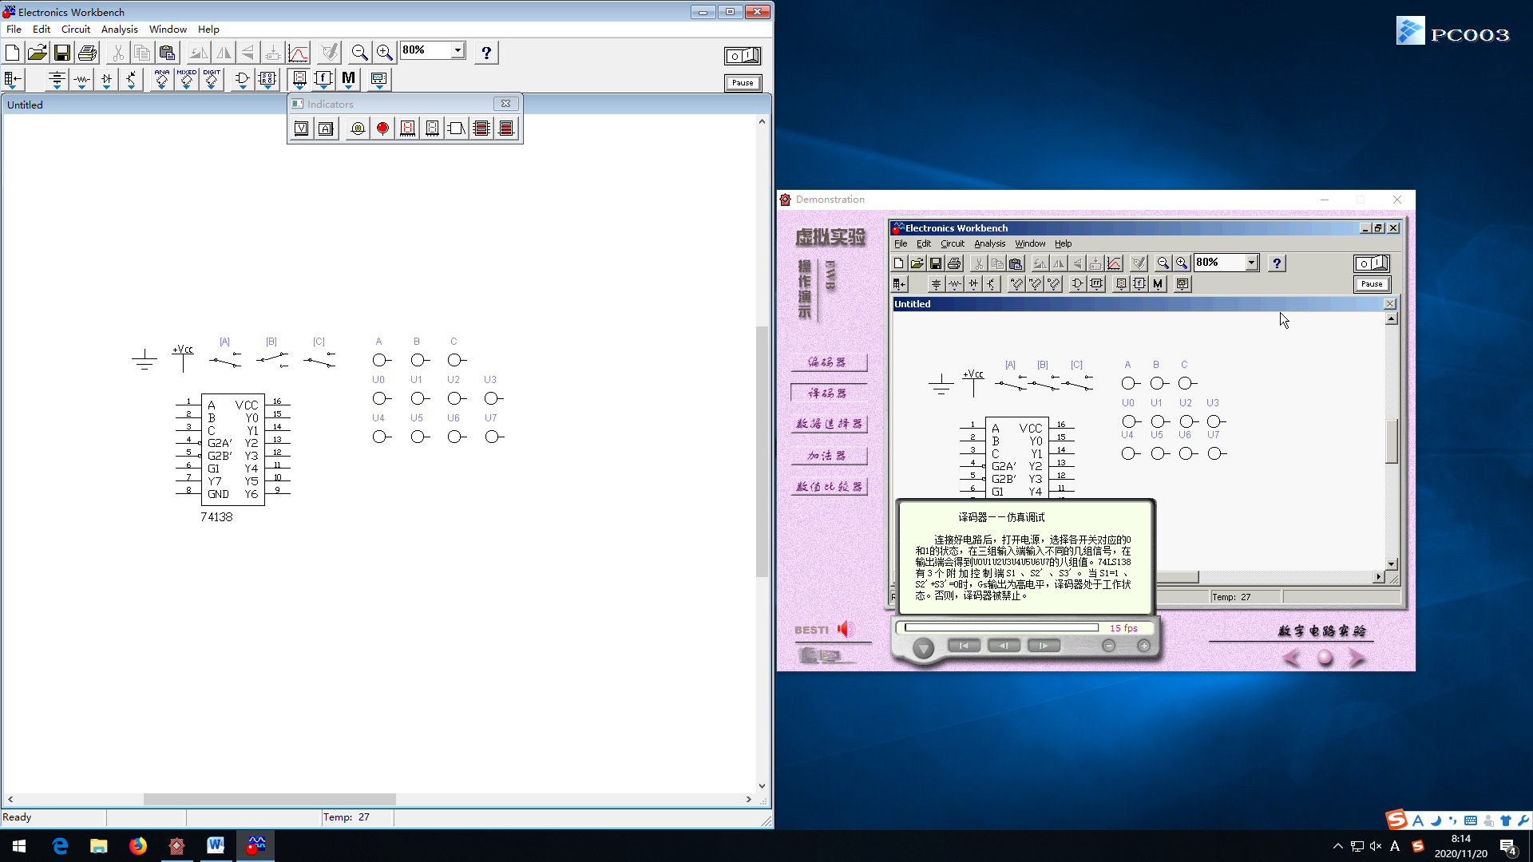

1. 根据电子多媒体教程连接电路：

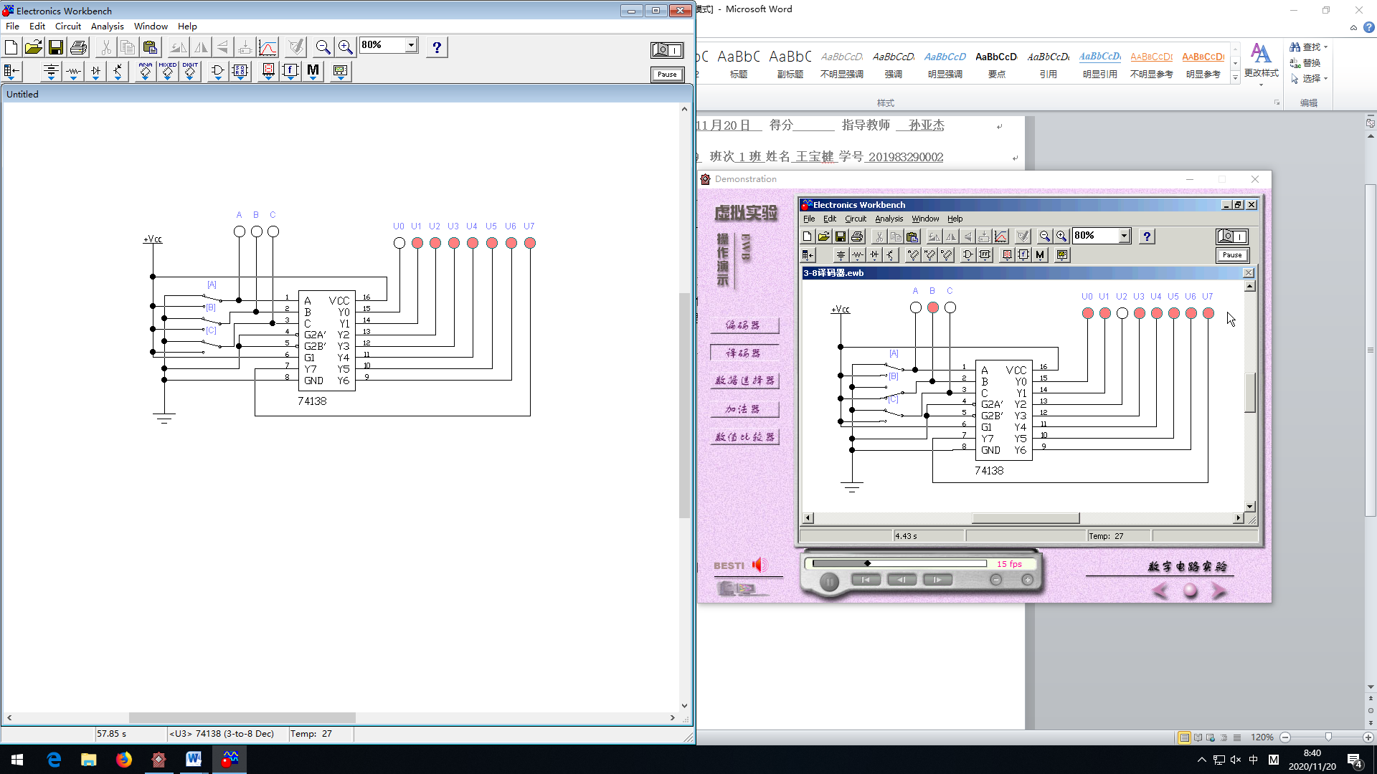

1. 仿真调试：通过控制开关A、B和C来实现译码器的功能（设当接地时为0，接电压源为1）（选通端G1为高电平，而选通端G2A’+G2B’=0，为低电平）

***C = 0，B = 0，A = 1***

***C = 0，B = 0，A = 0***

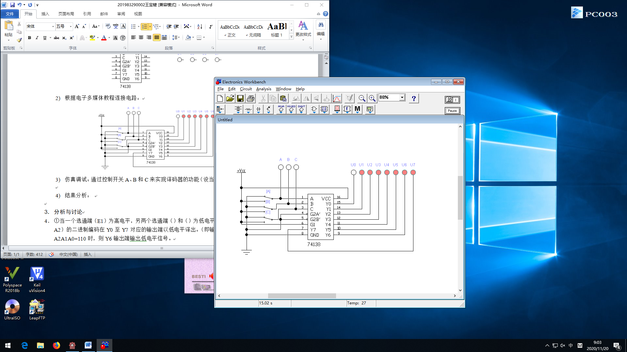 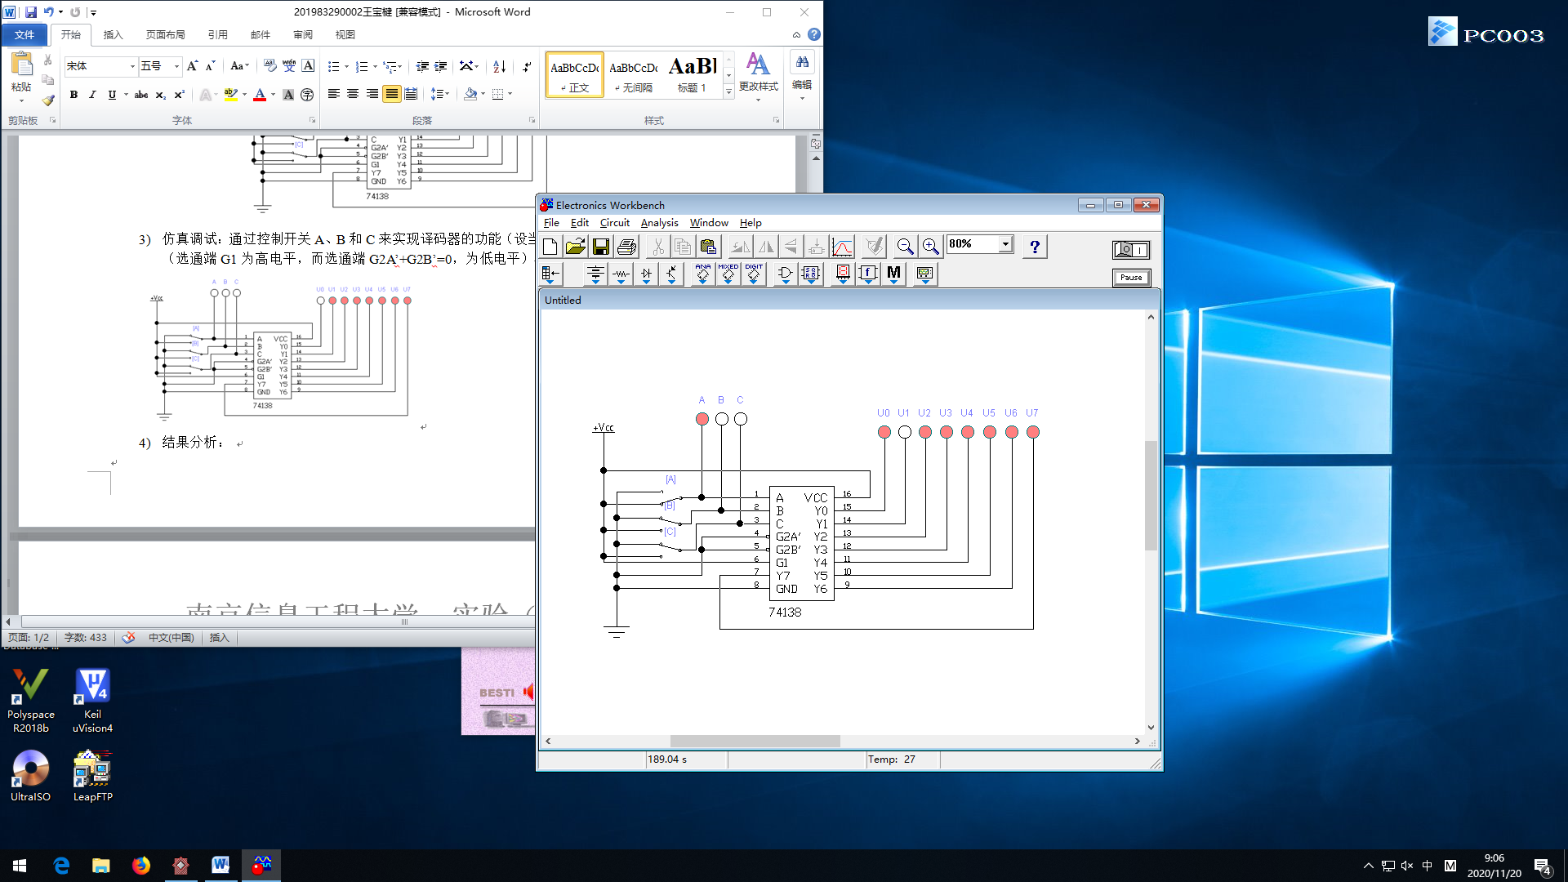

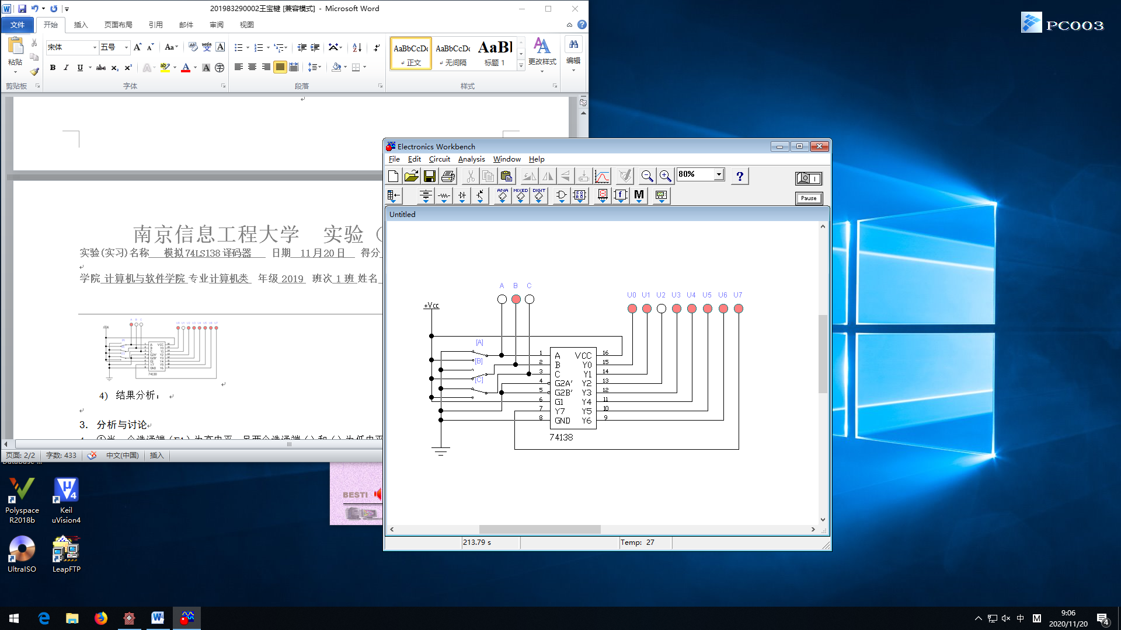 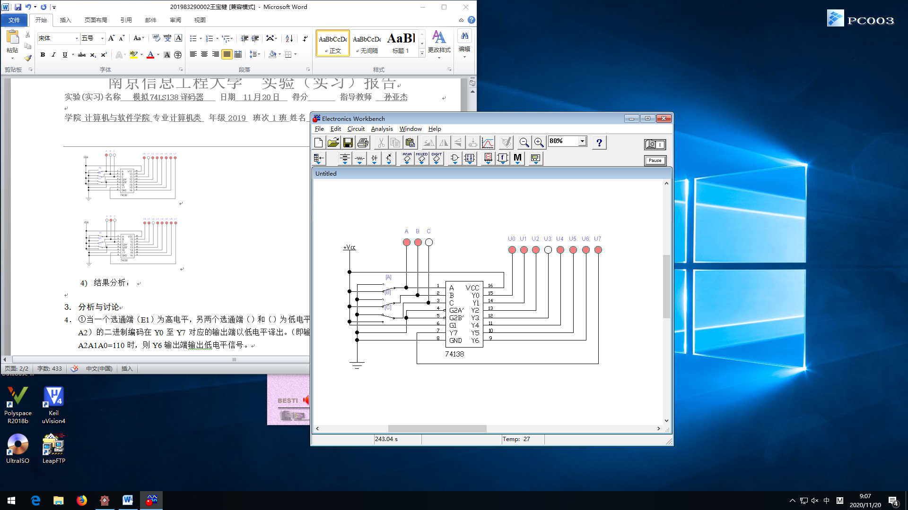

***C = 1，B = 0，A = 0***

***C = 1，B = 0，A = 1***

***C = 0，B = 1，A = 1***

***C = 0，B = 1，A = 0***

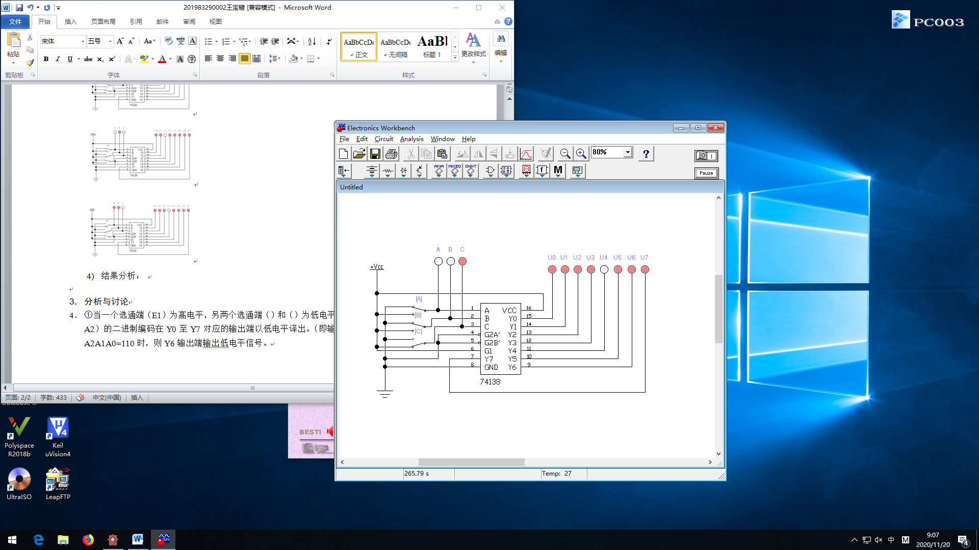 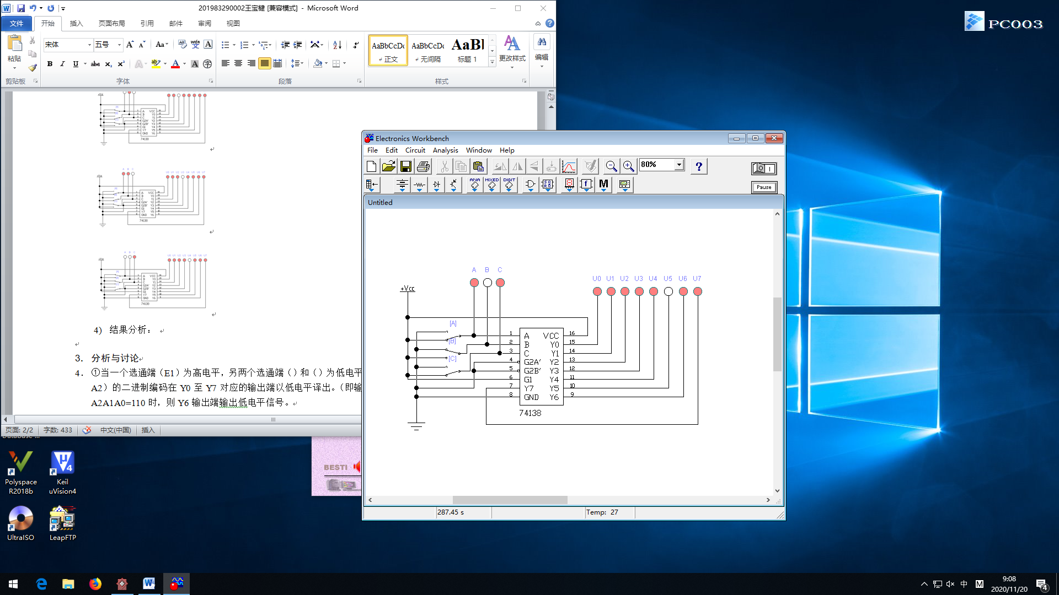

***C = 1，B = 1，A = 0***

***C = 1，B = 1，A = 1***

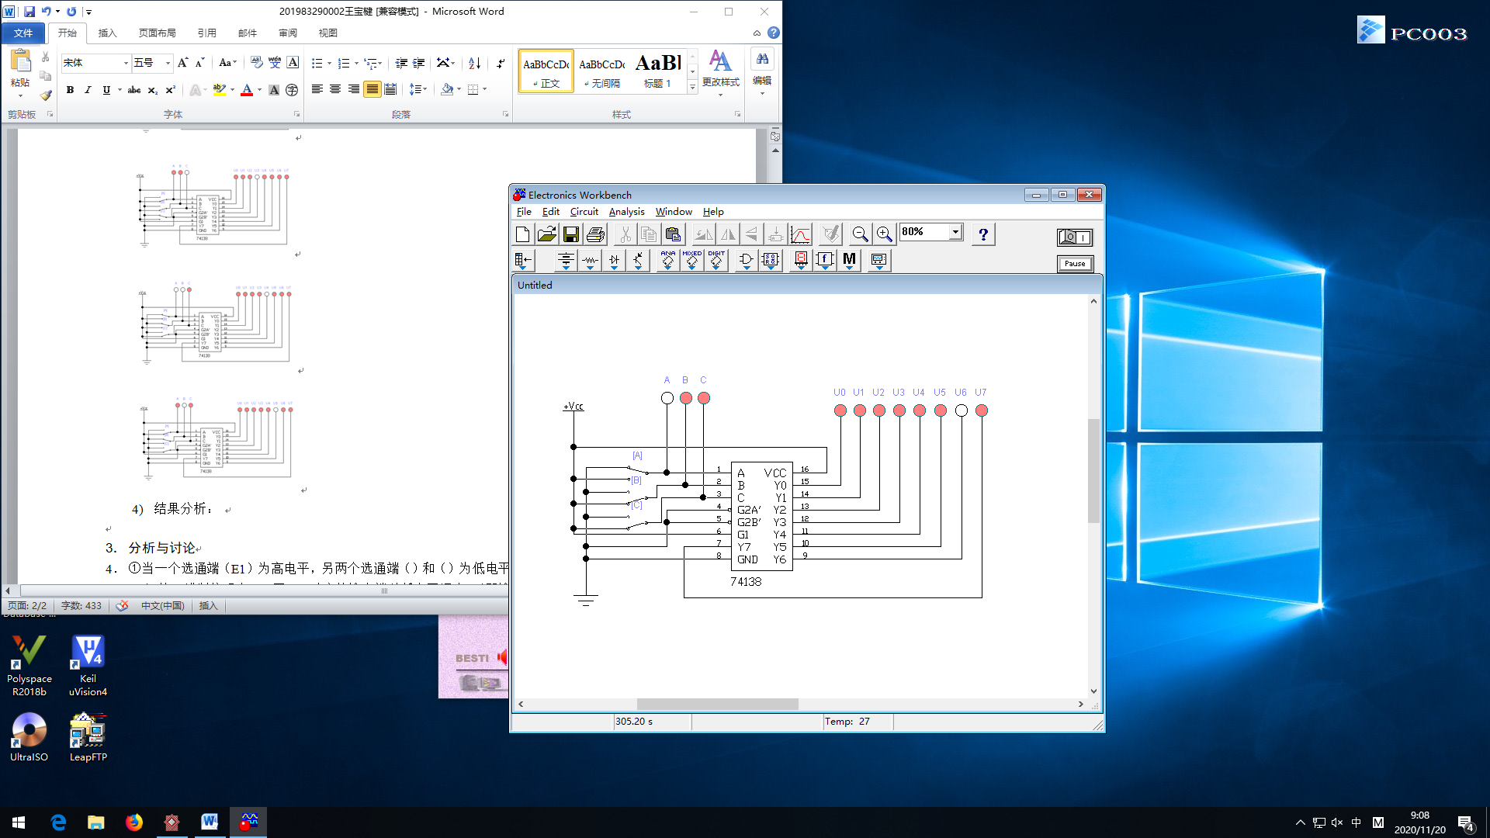 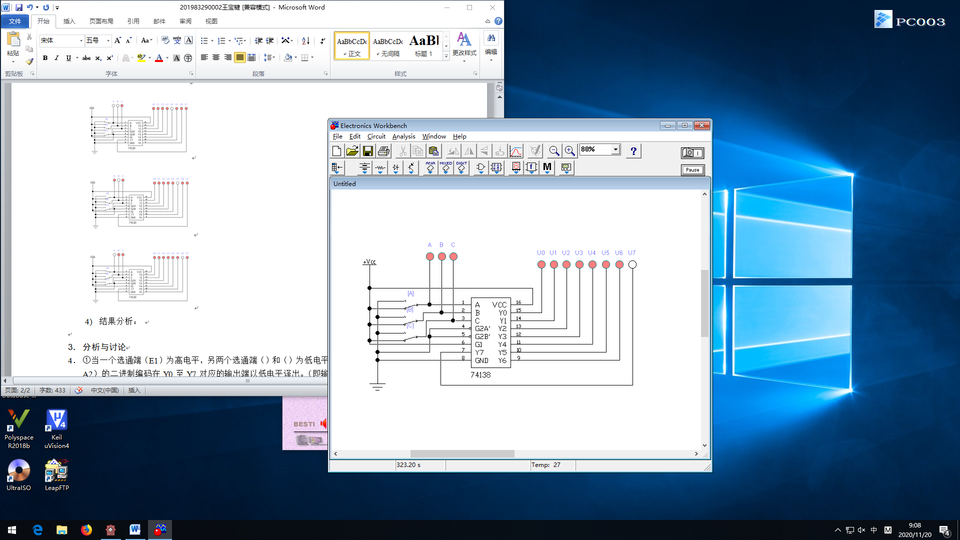

1. 结果分析： 连接好电路后，打开电源，选择各开关对应的0和1状态，在三组输入端输入不同的几组信号，在输出端会得到U0、U1、U2、U3、U4、U5、U6和U7的八组值。该模拟电路实验中G1=1，+=0，所以Gs输出为高电平，此时译码器处于工作状态。
2. 分析与讨论
3. 当选通端G1为高电平，另两个选通端和为低电平时，可将地址端（A、B、C）的二进制编码在Y0至Y7对应的输出端以低电平译出（即输出为至）。
4. 由实验结果与过程可得该模拟电路对应的真值表，由真值表可得该电路实现了译码器功能：

|  |  |  |  |  |  |  |  |  |  |  |  |  |
| --- | --- | --- | --- | --- | --- | --- | --- | --- | --- | --- | --- | --- |
| ***输入*** | | | | | ***输出*** | | | | | | | |
| ***G1*** | ***G2’+G3’*** | ***C*** | ***B*** | ***A*** |  |  |  |  |  |  |  |  |
| 1 | 0 | 0 | 0 | 0 | **1** | 0 | 0 | 0 | 0 | 0 | 0 | 0 |
| 1 | 0 | 0 | 0 | 1 | 0 | **1** | 0 | 0 | 0 | 0 | 0 | 0 |
| 1 | 0 | 0 | 1 | 0 | 0 | 0 | **1** | 0 | 0 | 0 | 0 | 0 |
| 1 | 0 | 0 | 1 | 1 | 0 | 0 | 0 | **1** | 0 | 0 | 0 | 0 |
| 1 | 0 | 1 | 0 | 0 | 0 | 0 | 0 | 0 | **1** | 0 | 0 | 0 |
| 1 | 0 | 1 | 0 | 1 | 0 | 0 | 0 | 0 | 0 | **1** | 0 | 0 |
| 1 | 0 | 1 | 1 | 0 | 0 | 0 | 0 | 0 | 0 | 0 | **1** | 0 |
| 1 | 0 | 1 | 1 | 1 | 0 | 0 | 0 | 0 | 0 | 0 | 0 | **1** |

1. 该实验在选通控制端G1=1，+=0下得以正常运行，否则译码被禁止。